«Нравственное воспитание: воспитание любви и уважения к старшим»,

Уважение к взрослым никто не привьёт - ни школа, ни садик, ни соседи, только семейная атмосфера. - Сухомлинский В. А.

Почему именно эта тема? Да потому что наши дети находятся в таком возрасте, когда формируется нравственная основа, стержень личности. А уважение к старшим – это непременное качество воспитанного человека. С чего же начинается уважение? Конечно, с личного примера родителей.
Ещё Василий Александрович Сухомлинский говорил: «Уважение к взрослым никто не привьёт – ни школа, ни садик, ни соседи, только семейная атмосфера». И это действительно так.
Сейчас этот аспект уже закреплён законодательно. Ст.44 «Закона об образовании» гласит, что «родители обязаны заложить основы физического, нравственного и интеллектуального развития личности ребёнка…. А образовательные организации оказывают необходимую помощь».
Не только родители, но и родители родителей должны ответственно отнестись к этому. Часто встречаются ситуации, когда дедушка и бабушка балуют внуков, многое им прощают, оправдывают неблаговидные поступки, и получается как в стихотворении Роберта Рождественского:
Со мною бабушка моя.
И значит главный в доме – я.
Шкафы мне можно открывать,
Цветы кефиром поливать,
Играть подушкою в футбол
И полотенцем чистить пол.
Могу я есть руками торт,
Нарочно хлопать дверью!
А с мамой это не пройдёт,
Я уже проверил!

Если возникают такие ситуации, их надо не оправдывать, а пресекать! Как гласит народная мудрость «Если не уважаешь родителей, то и тебя никто уважать не будет». Так давайте же поможем нашим детям – научим их уважительно относиться к старшим. Чтобы потом уважали их самих.

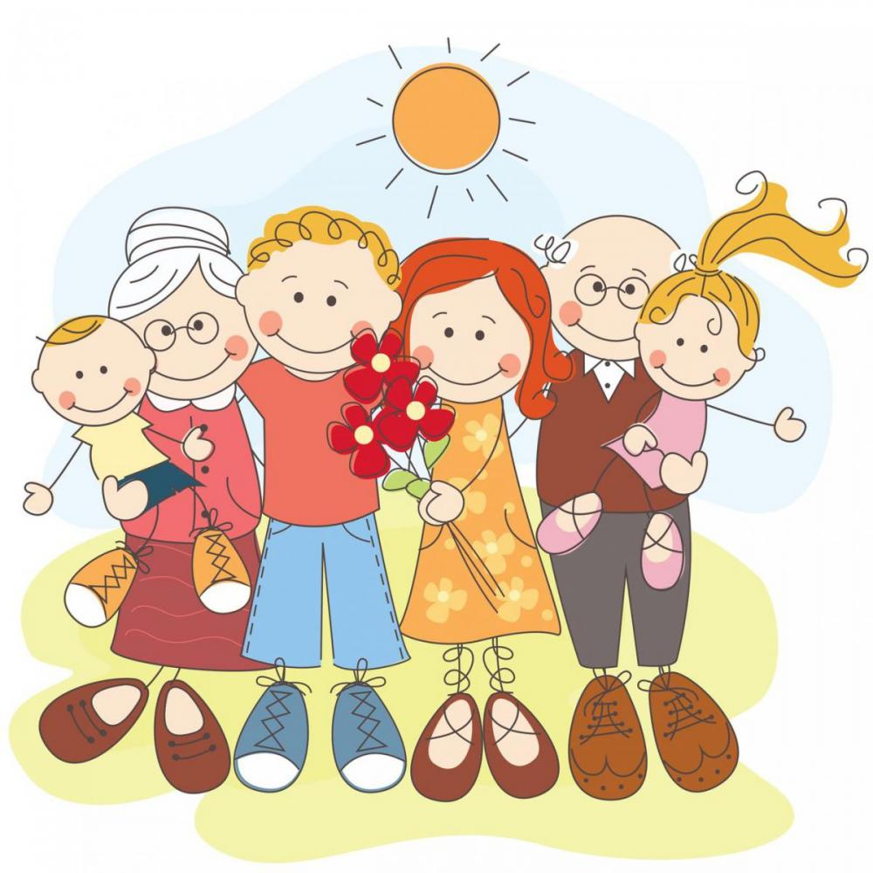
Главный смысл и цель семейной жизни – воспитание детей. –
Сухомлинский В. А.

